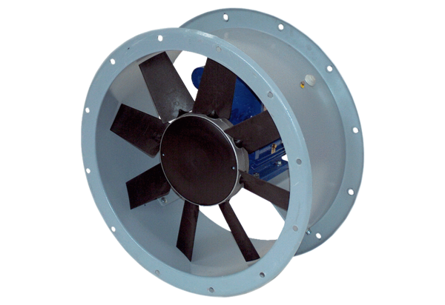Osiowy wentylator kanałowy DAR 63/4-1 ExOpakowanie jednostkowe: 1 sztukaAsortyment: C
Numer artykułu: 0073.0346Producent: MAICO

